1. Tập note
2. Đề tốt nghiệp
3. Đề trong kho
4. Đề bản giấy in

**Tổng hợp các câu lưu ý Ngoại khoa**

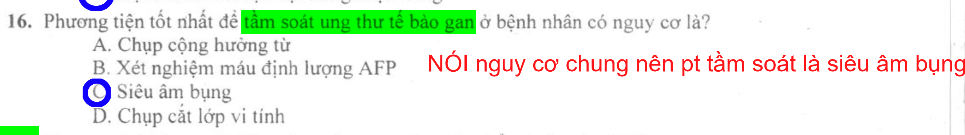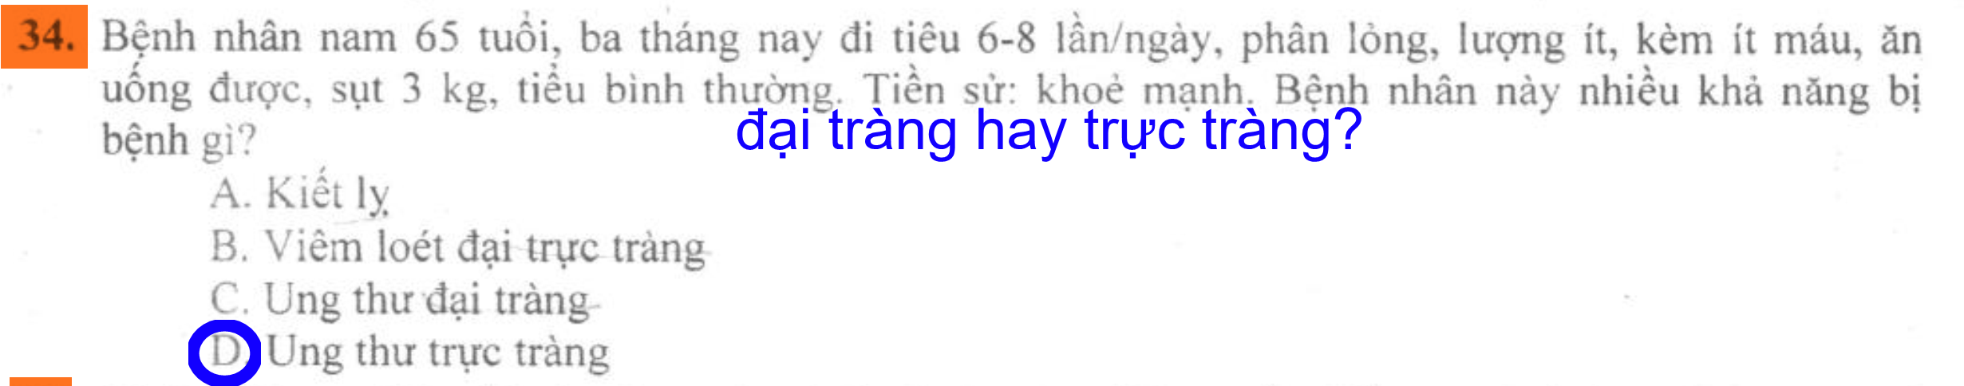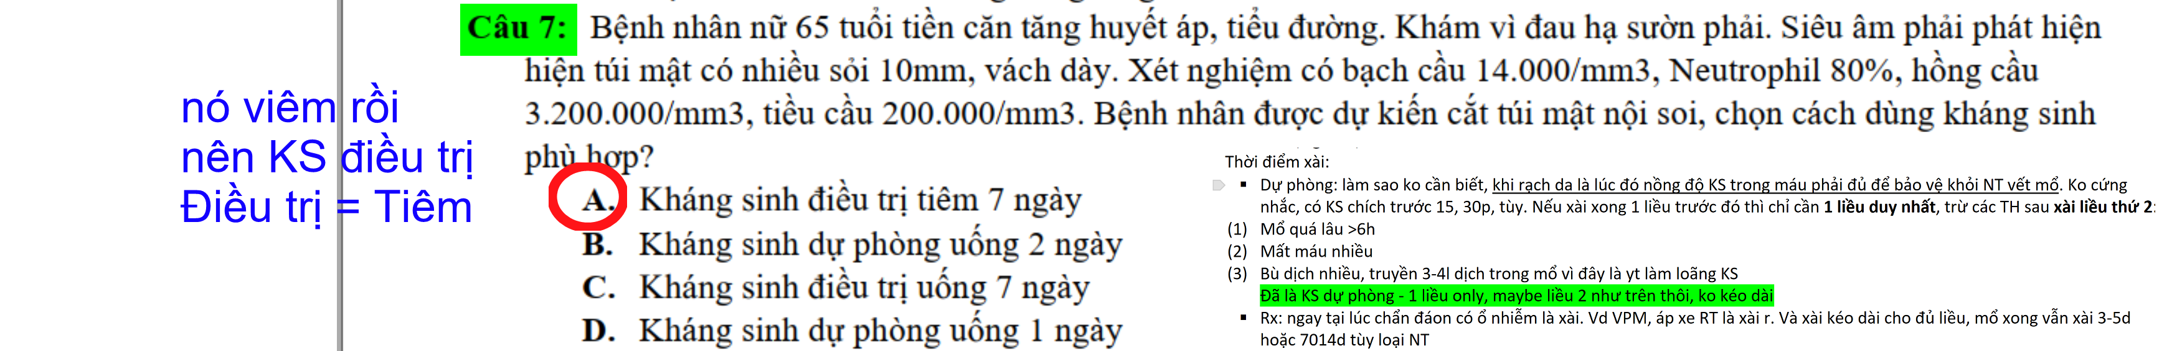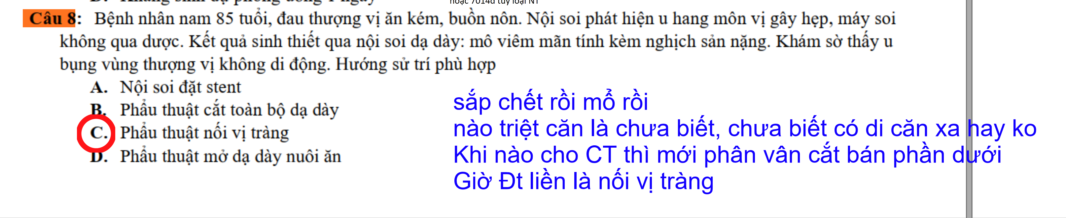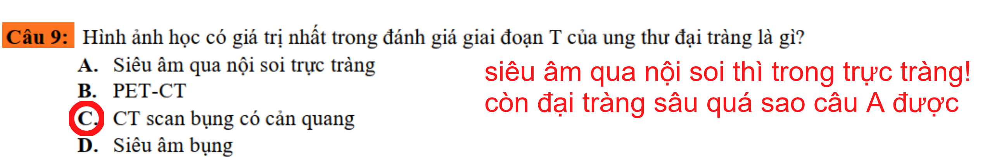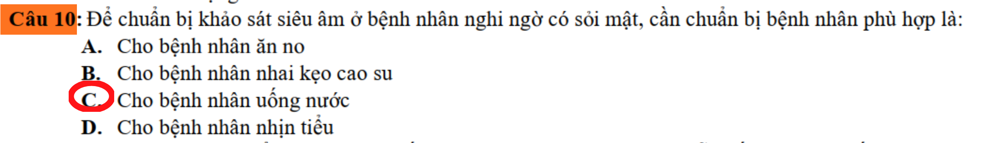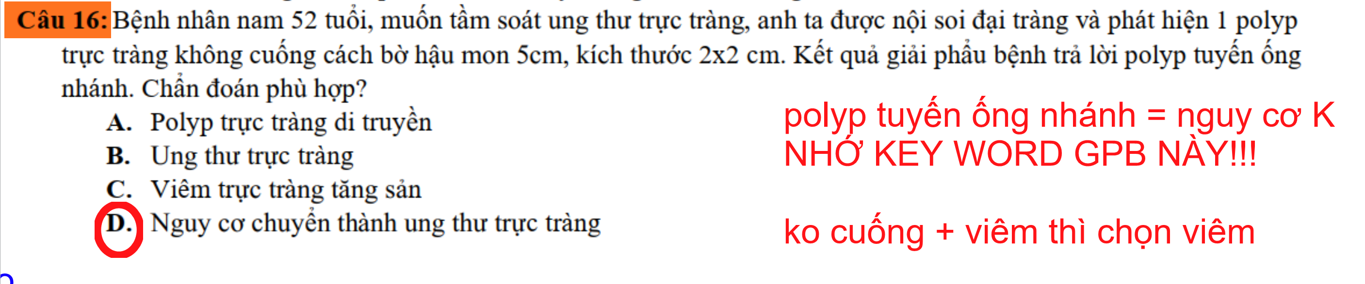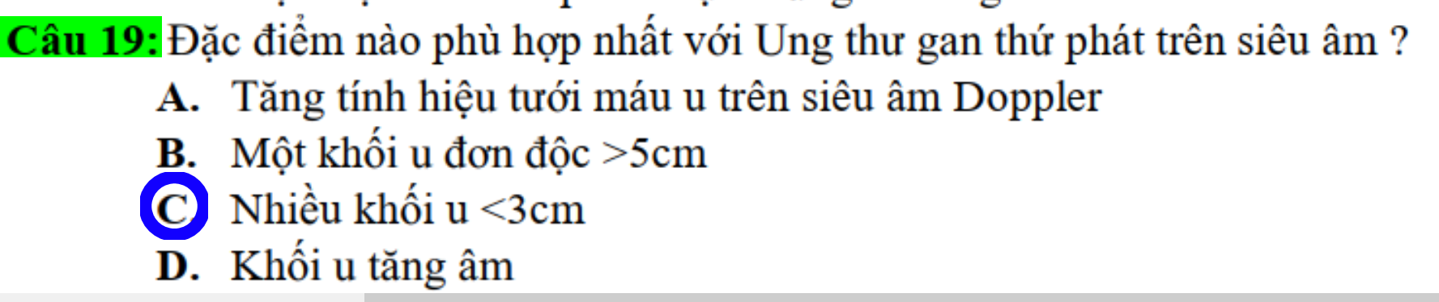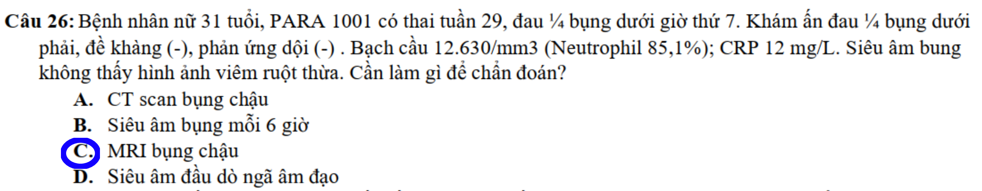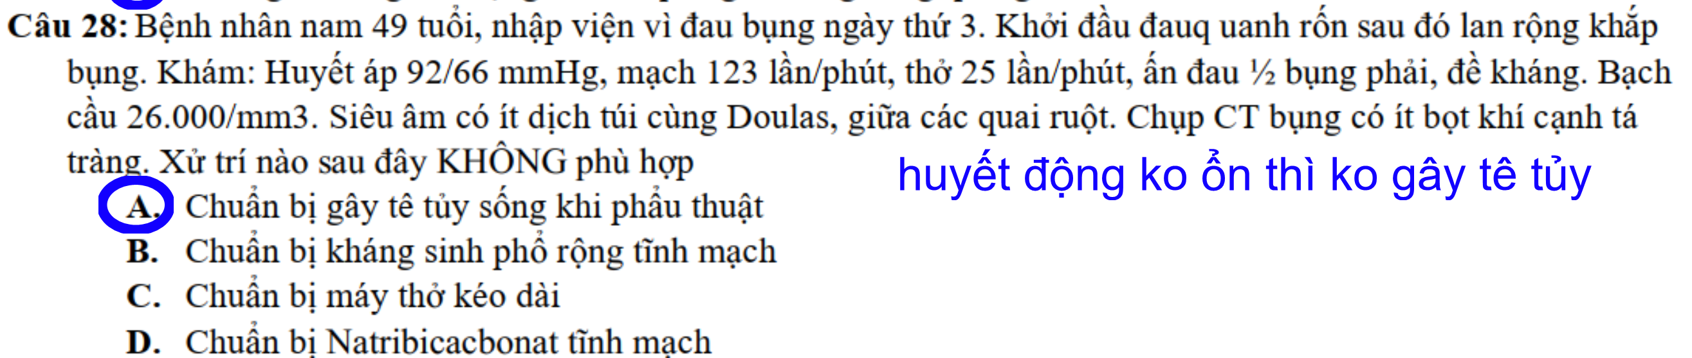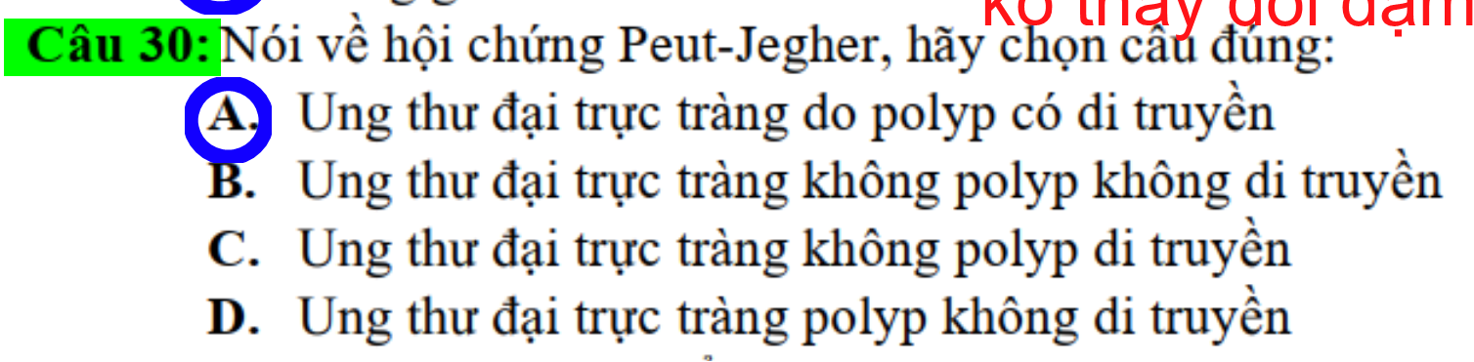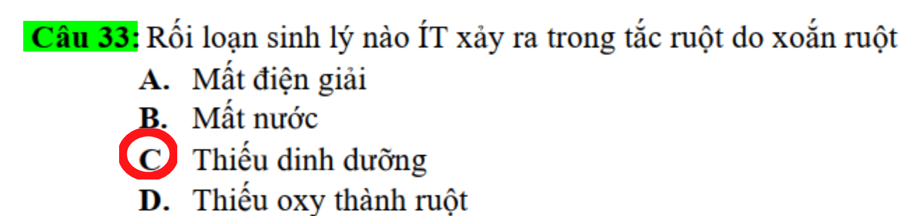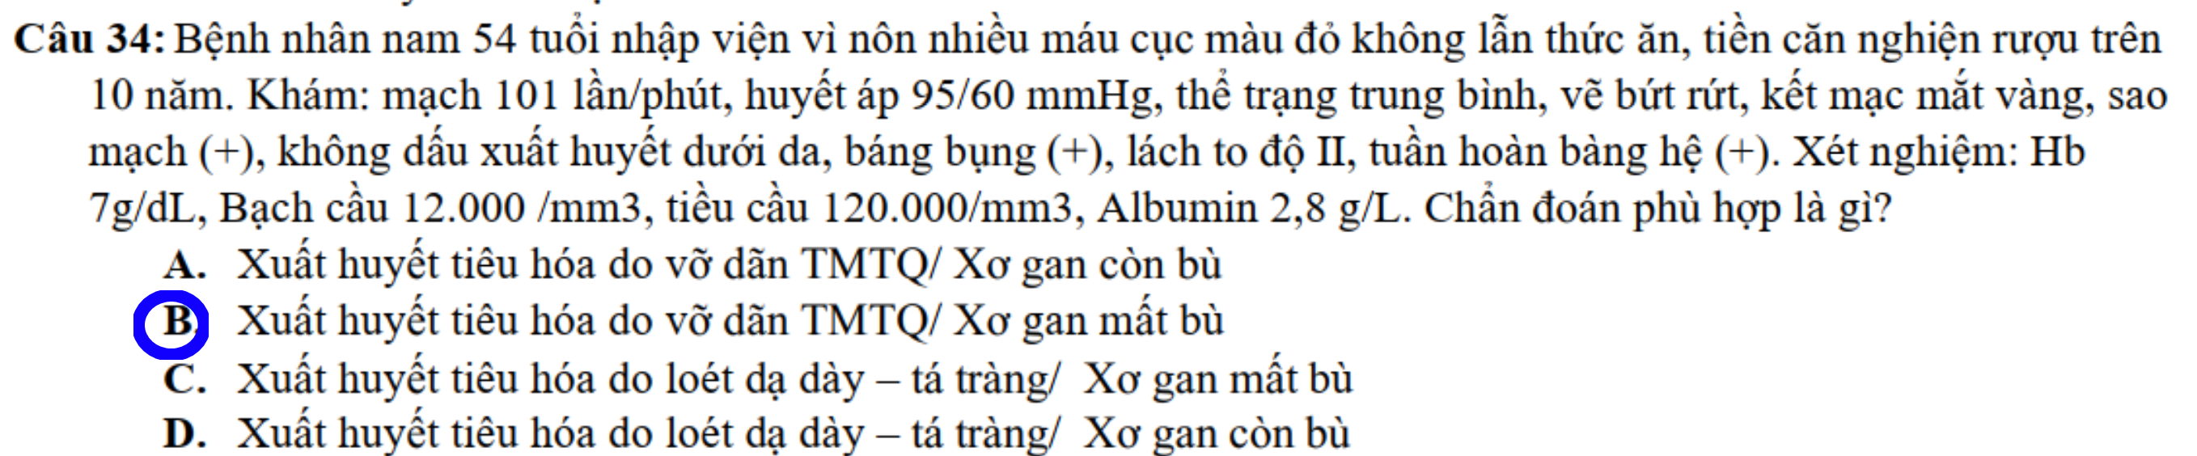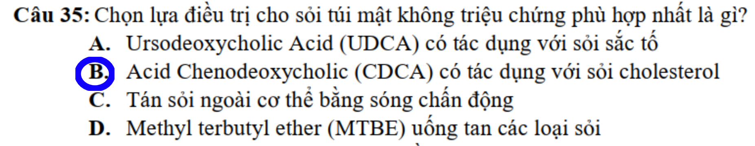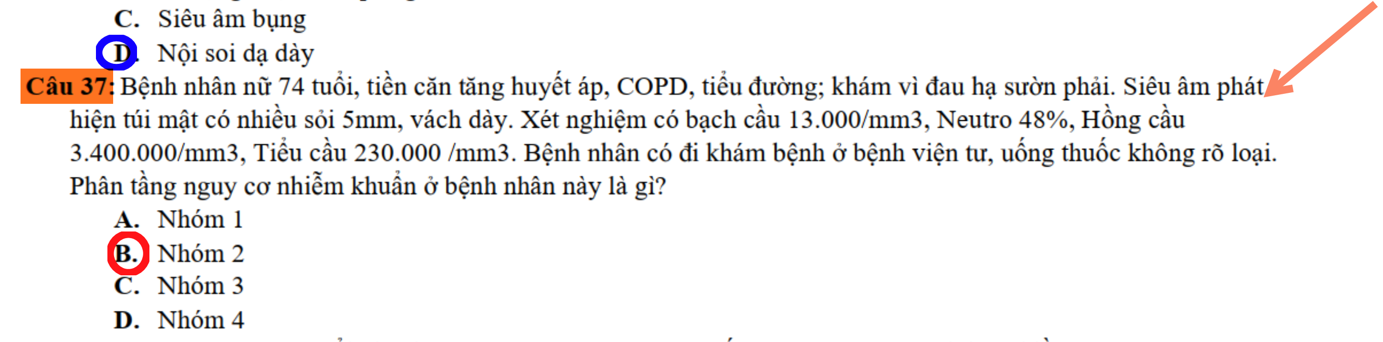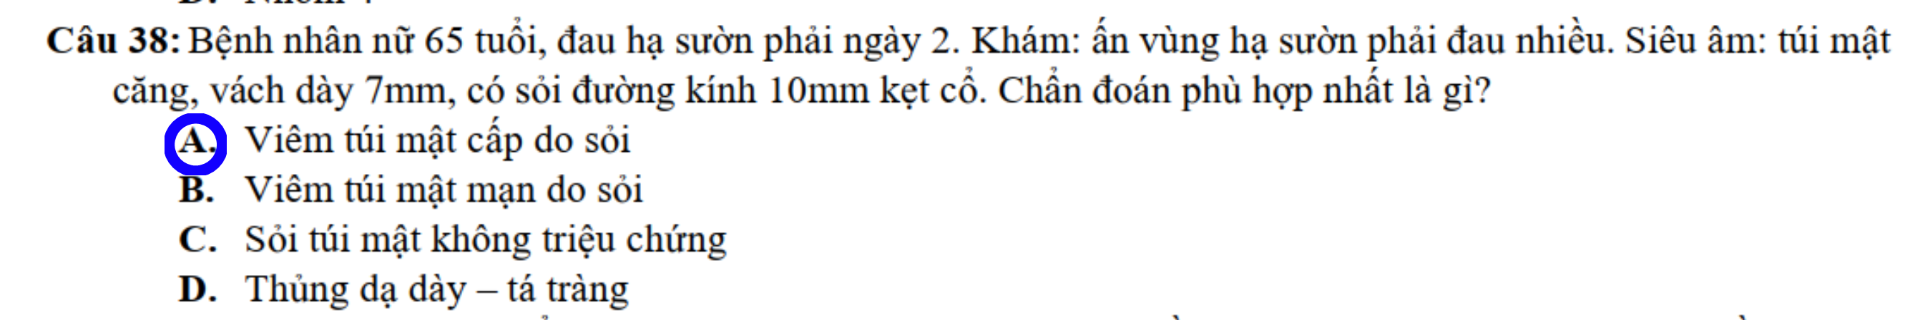

Dạng Xử trí viêm ruột thừa – không gửi! 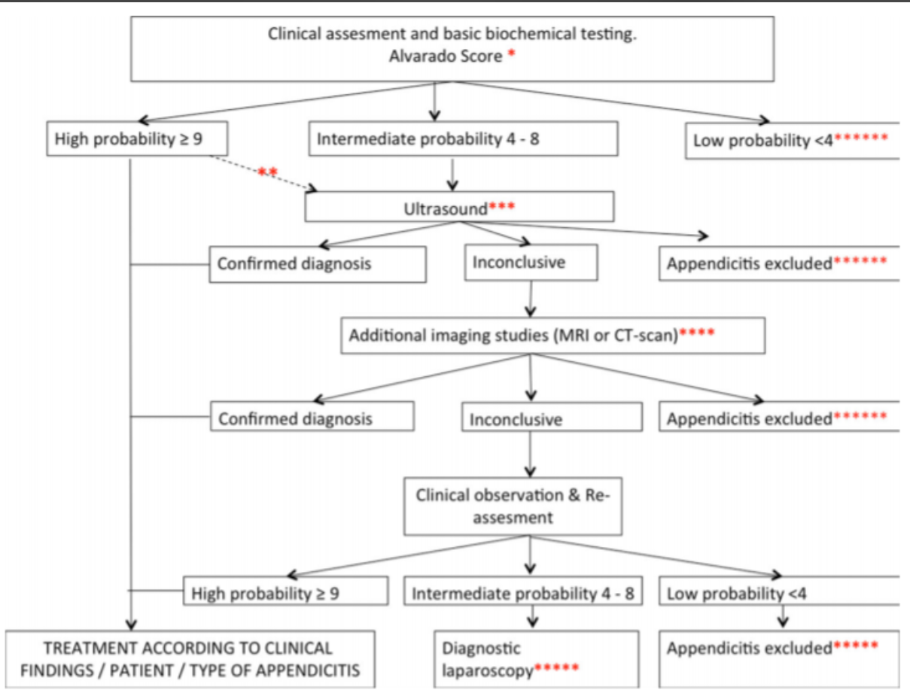

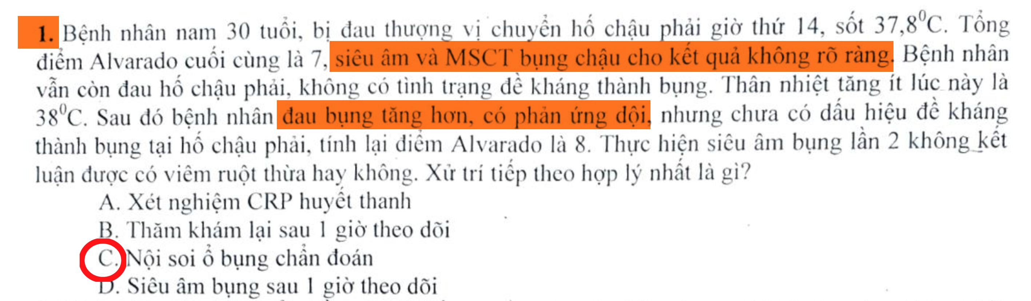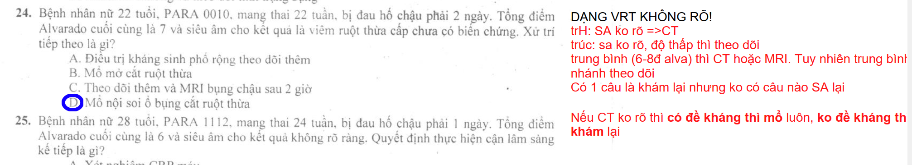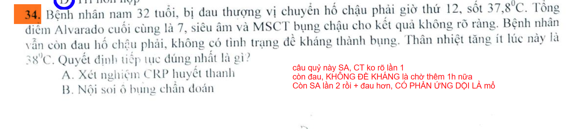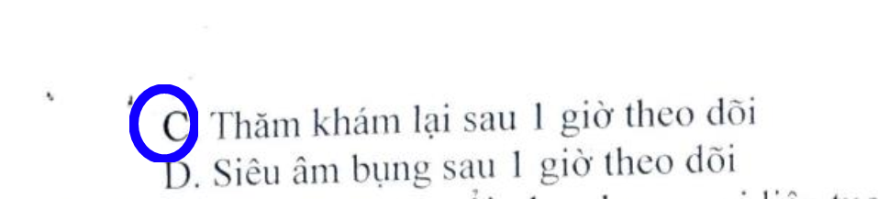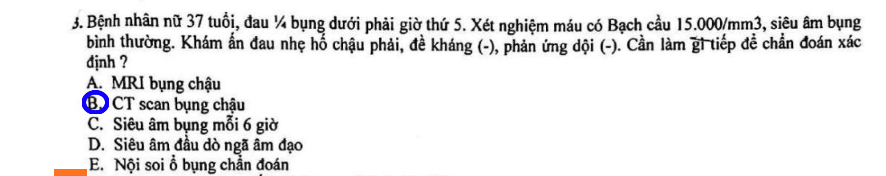

Ca này **Alvarado: học thuộc**

* Ấn đau bụng dưới phải & BC tăng là 2đ
* Combo 1 điểm
  + Sốt, BC chuyển trái
  + đau di chuyển, dội,
  + chán ăn, nôn/buồn nôn 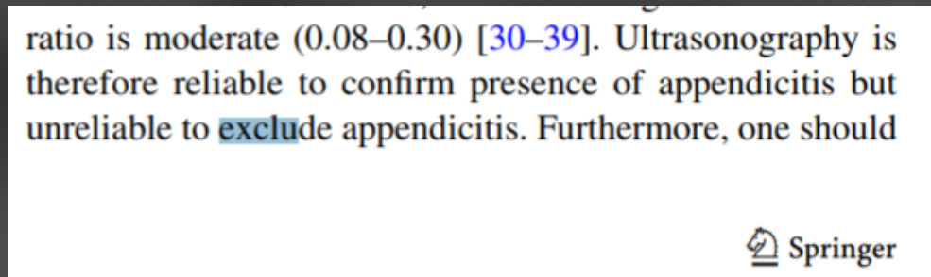Alvarado tính ra là 4 điểm 🡪thuộc khoảng [4; 8] 🡪Siêu âm âm tính thì không loại trừ 🡪xếp vào Inconclusive 🡪đề nghị CT

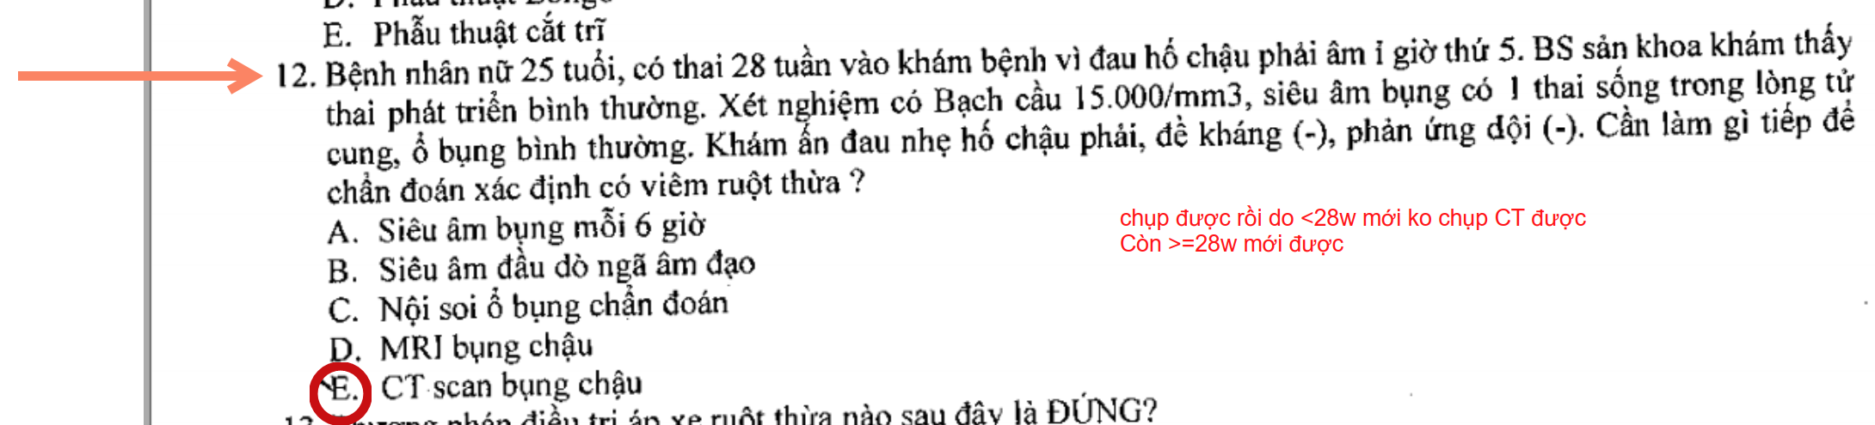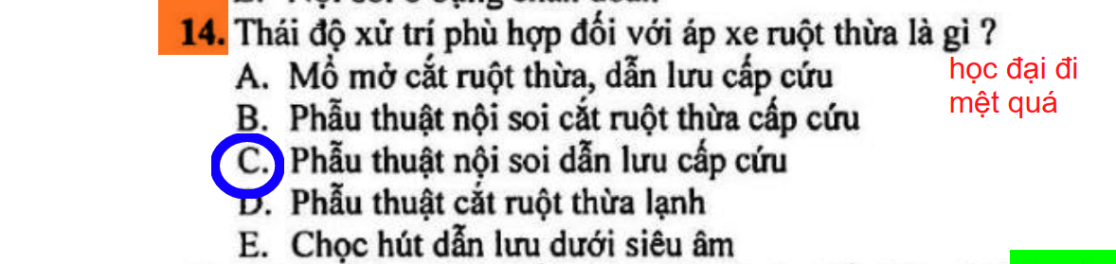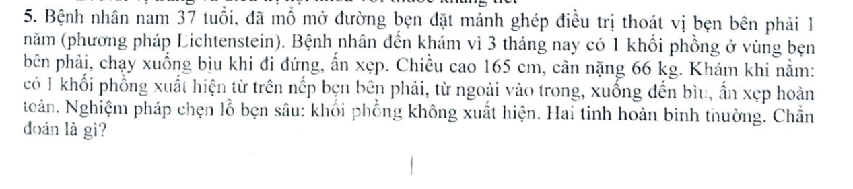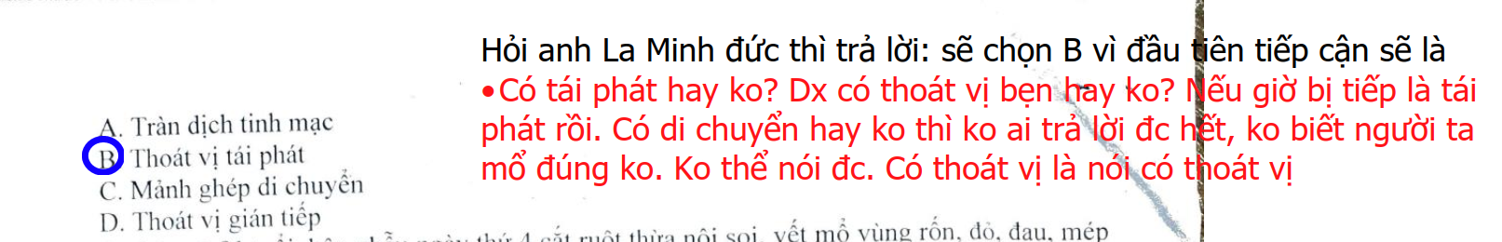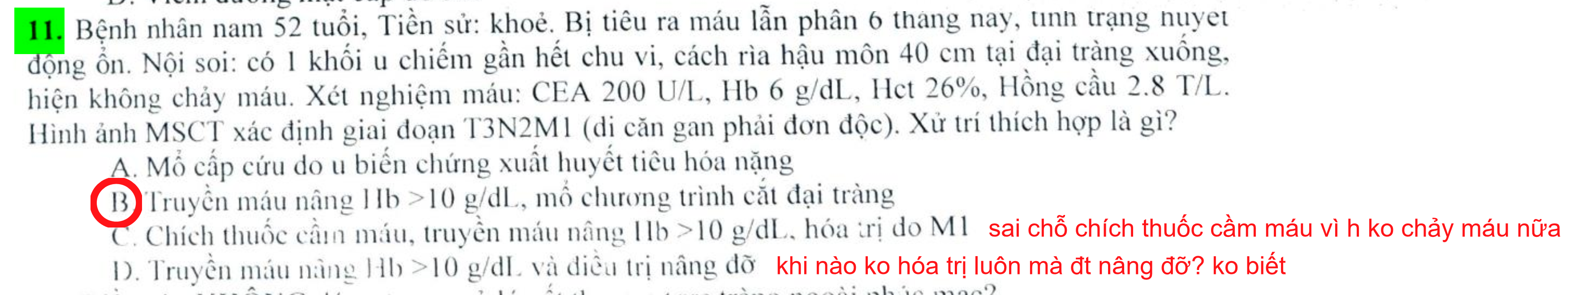

Di căn đơn độc + K đại tràng là cắt được hết

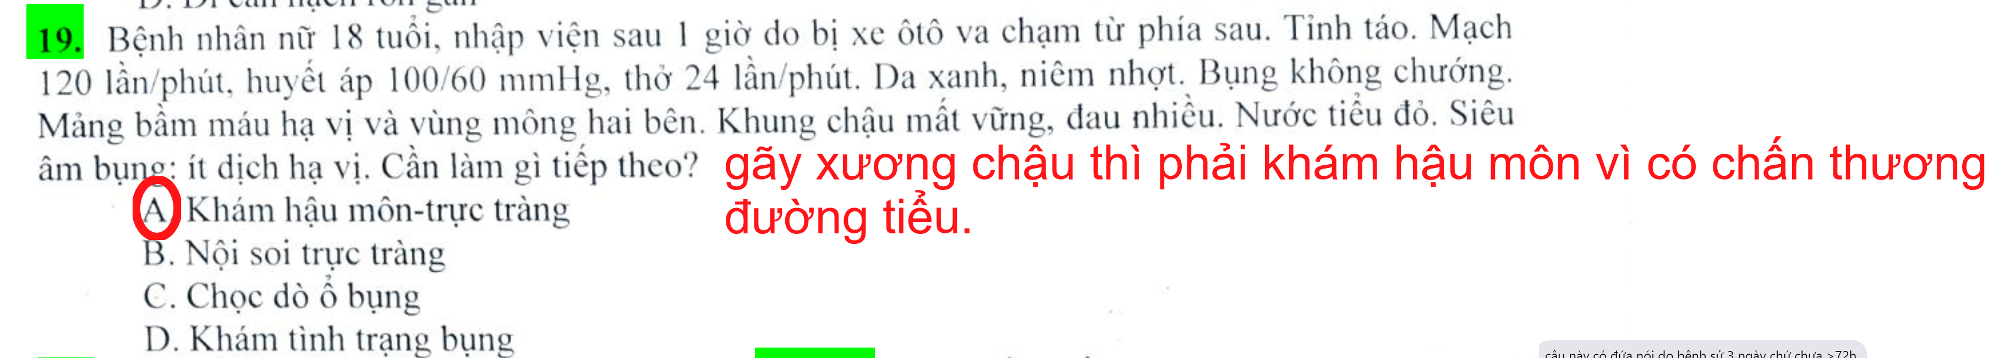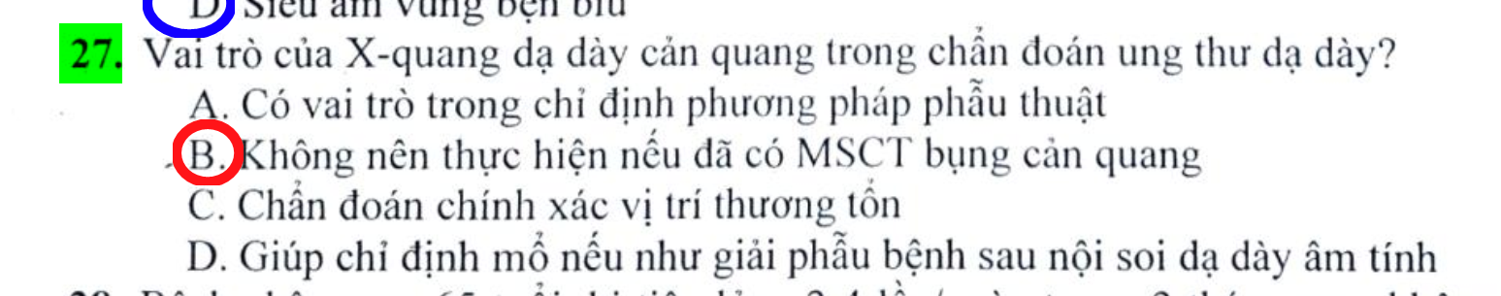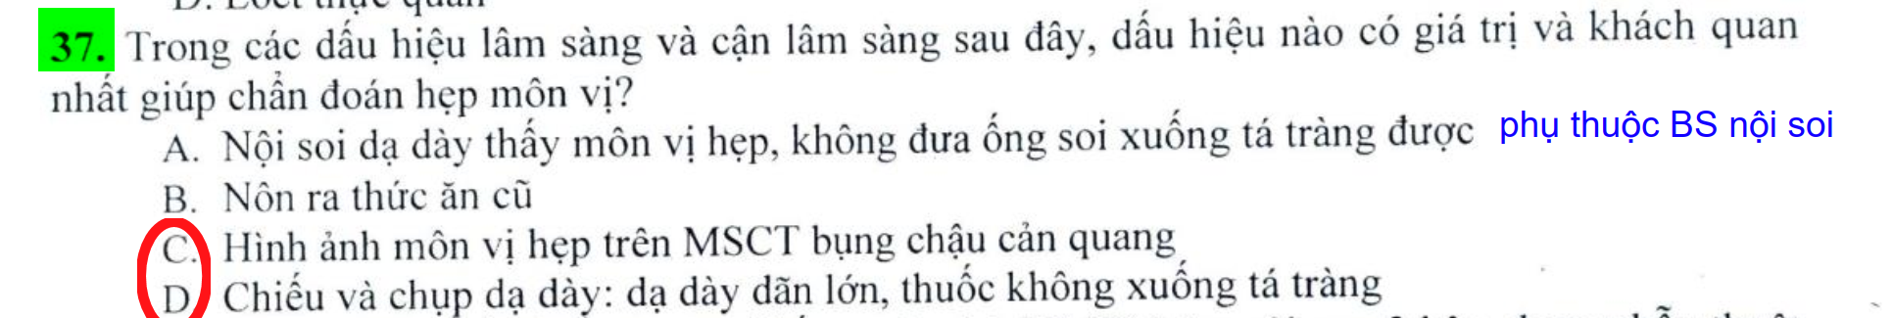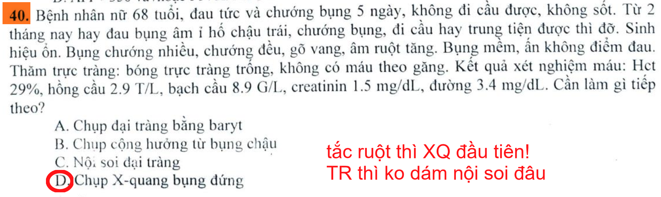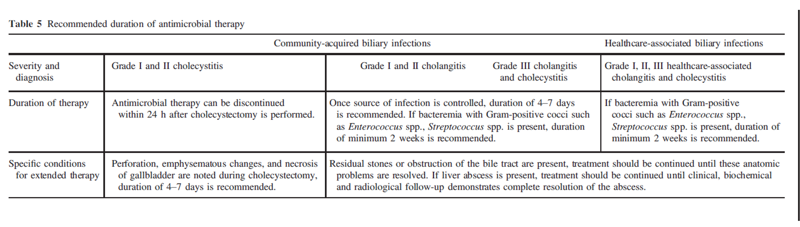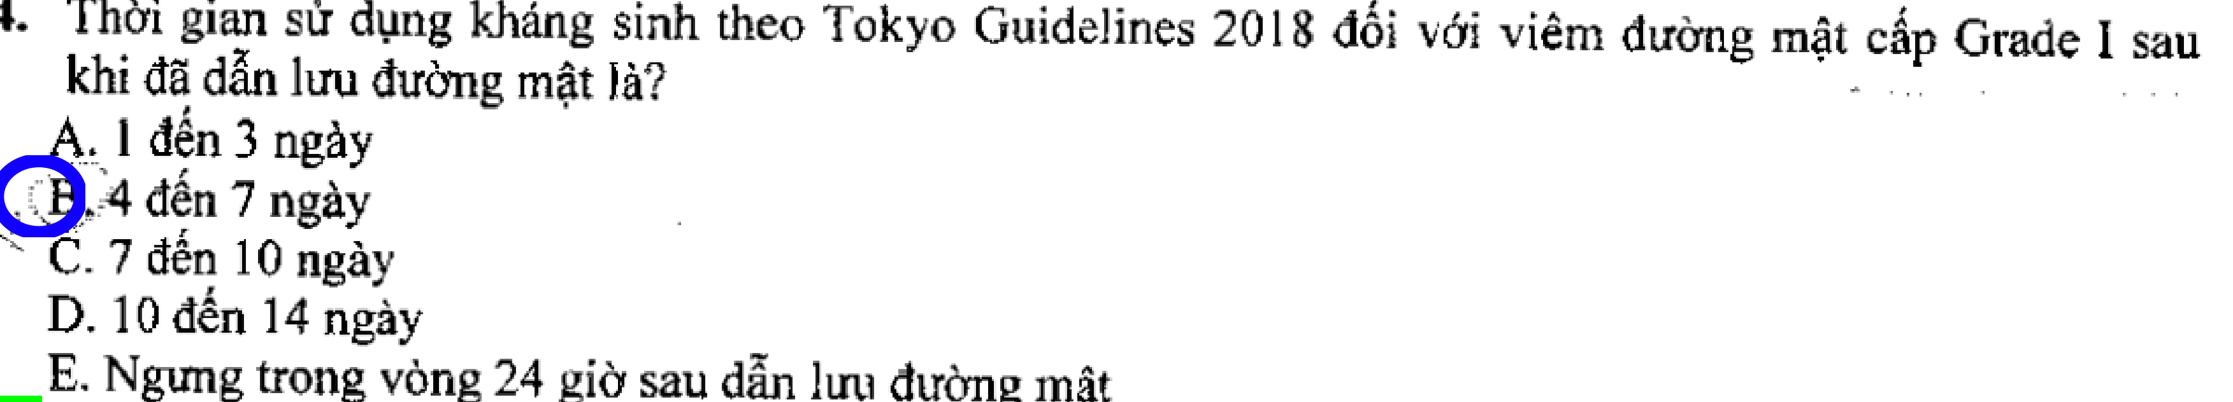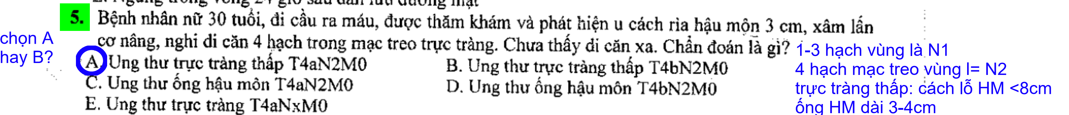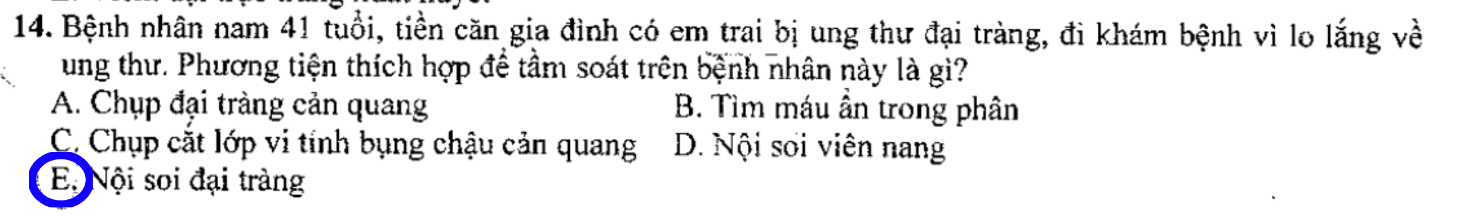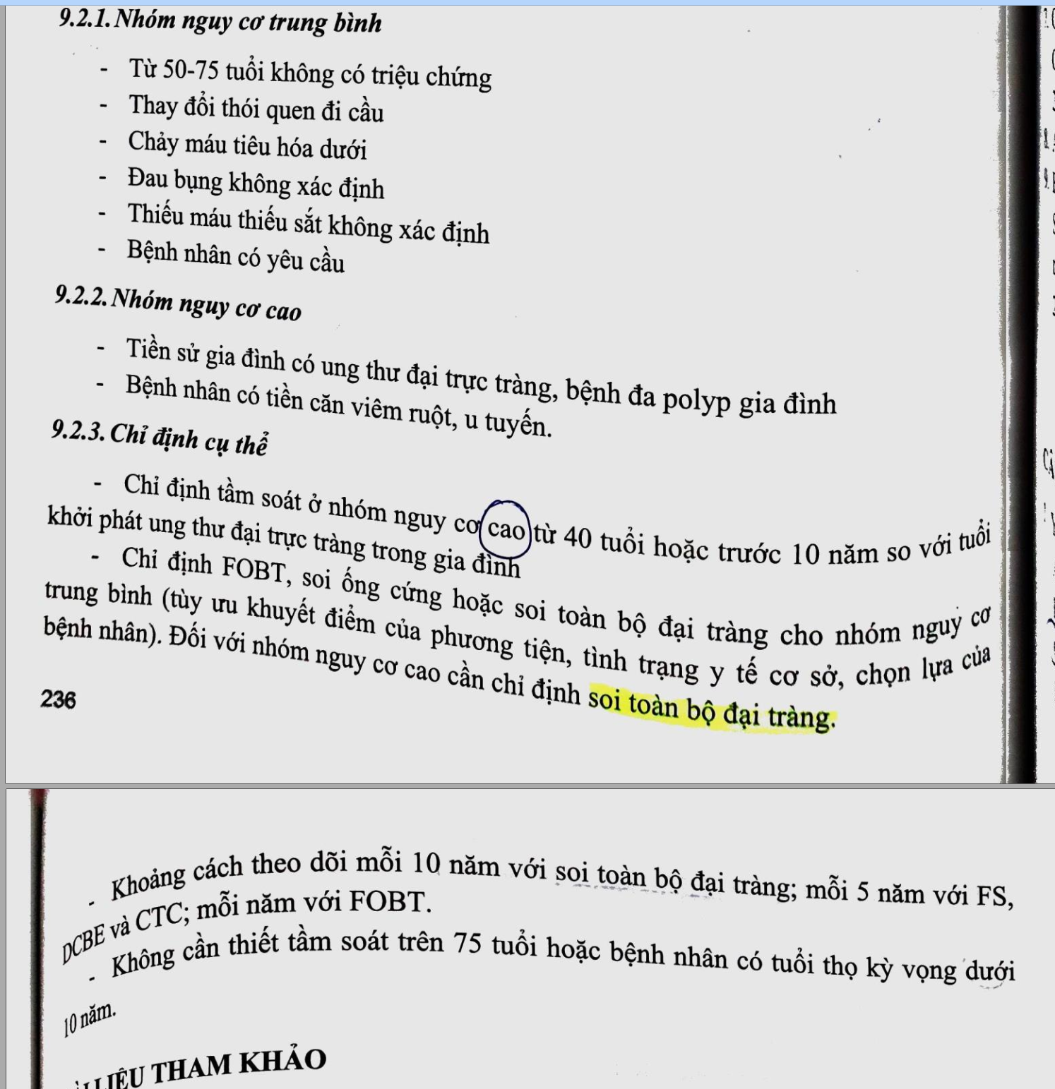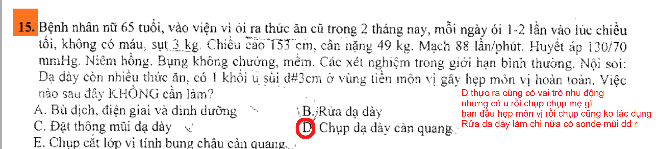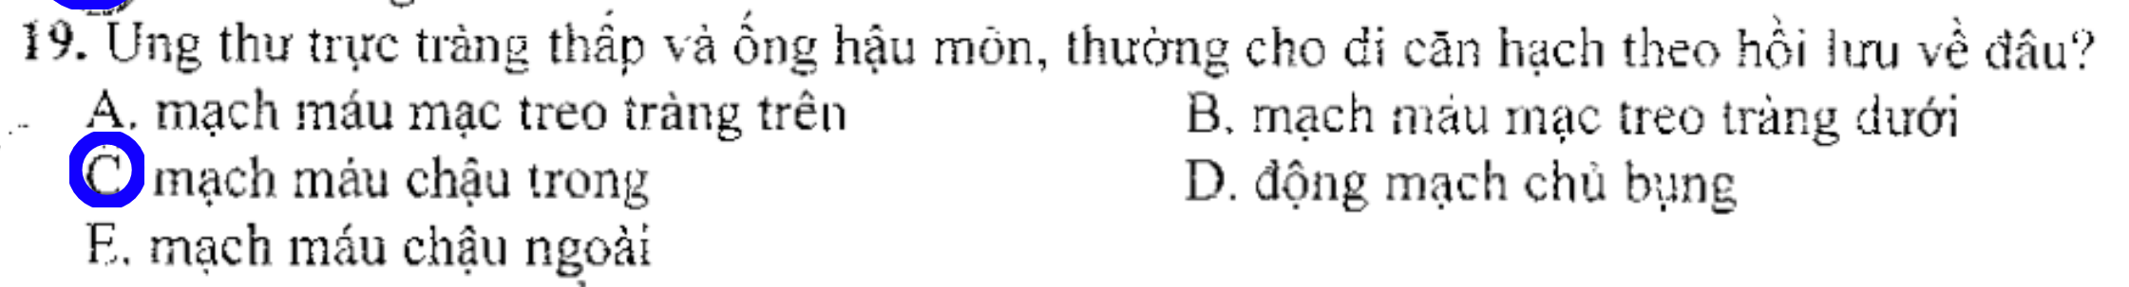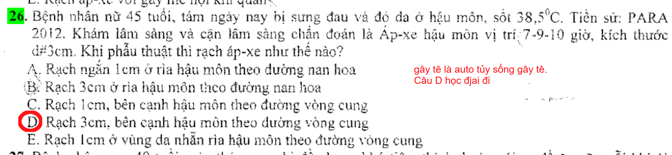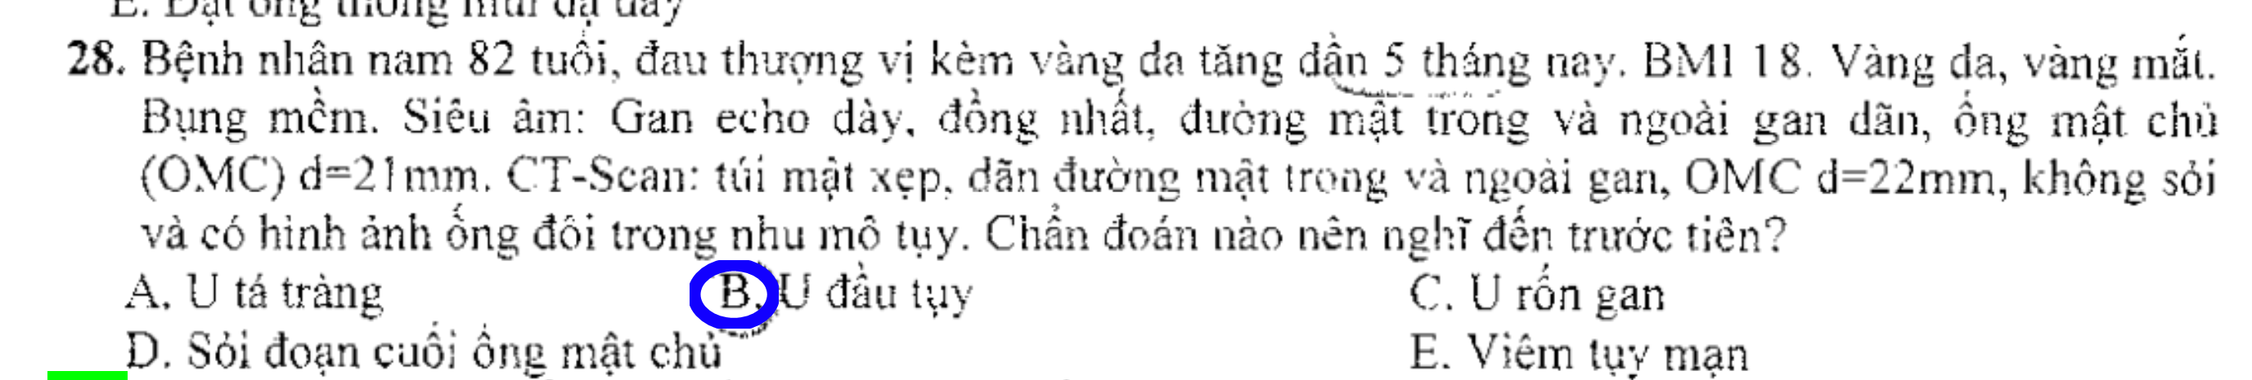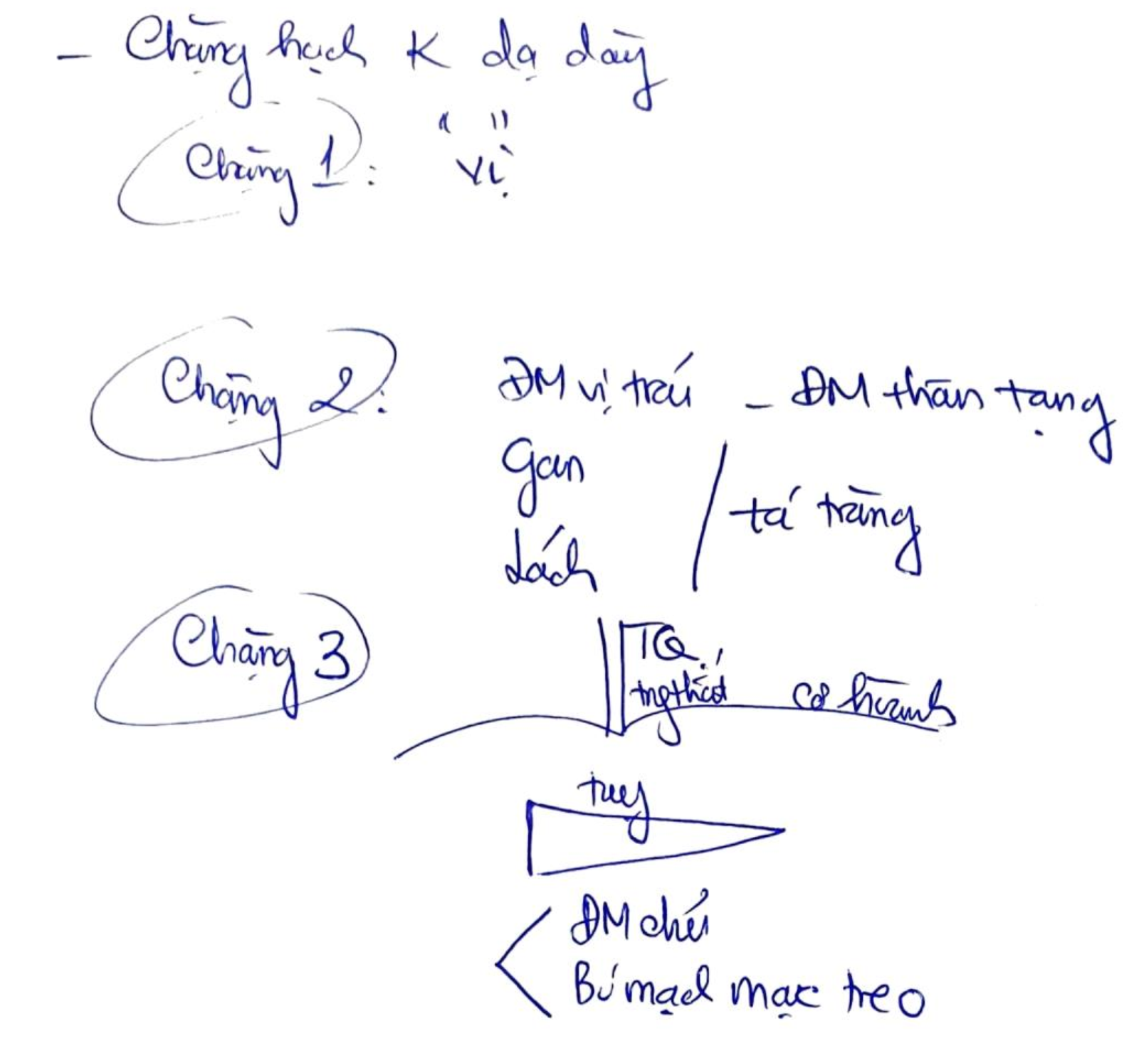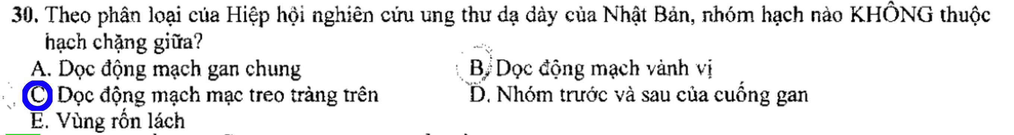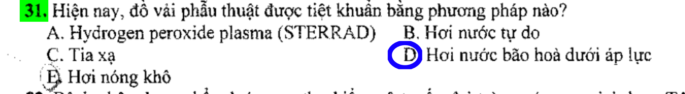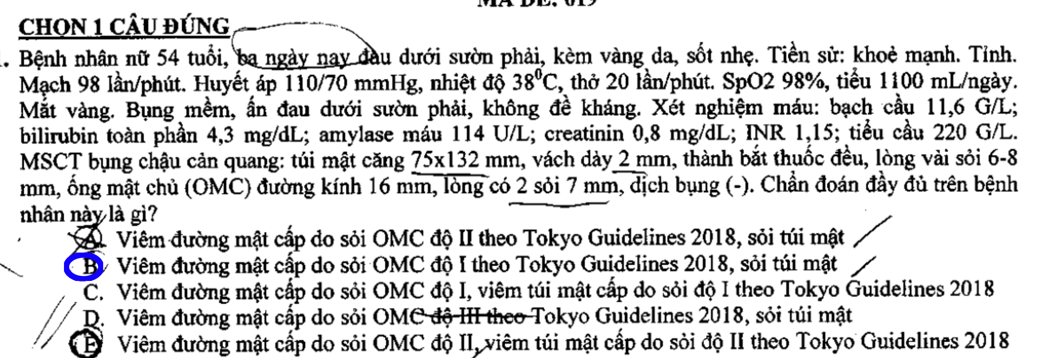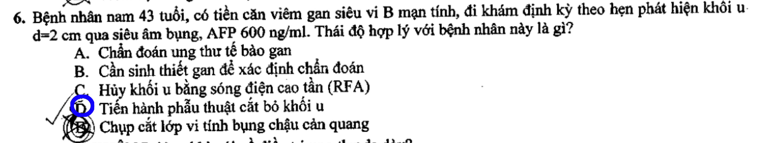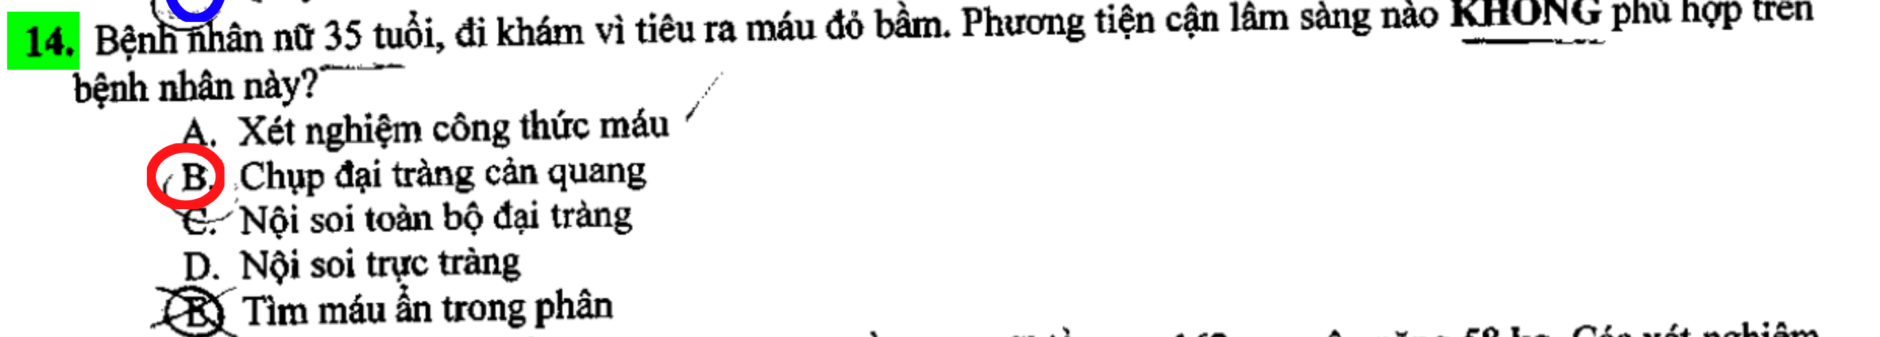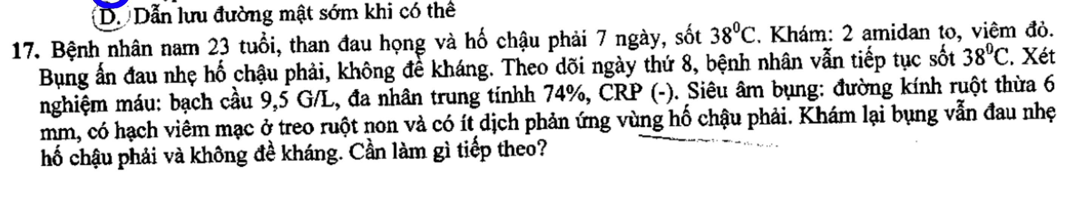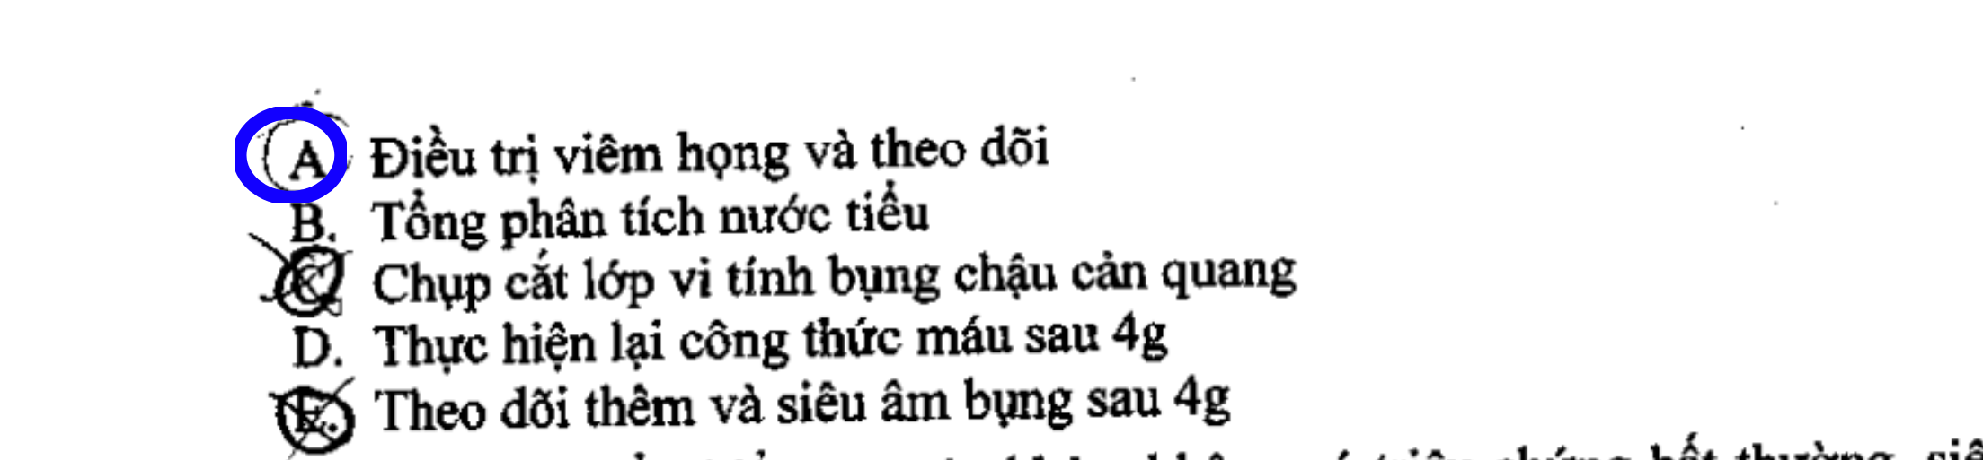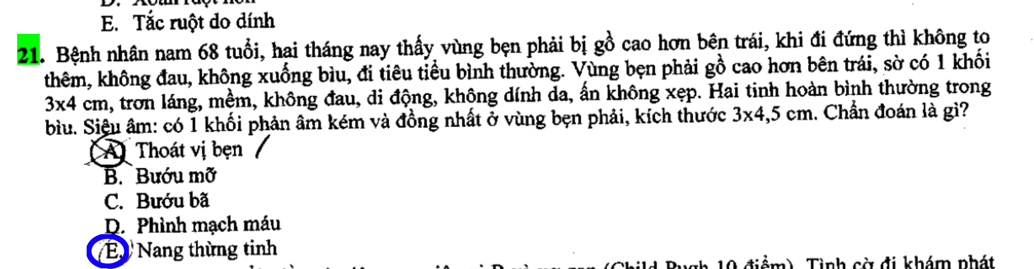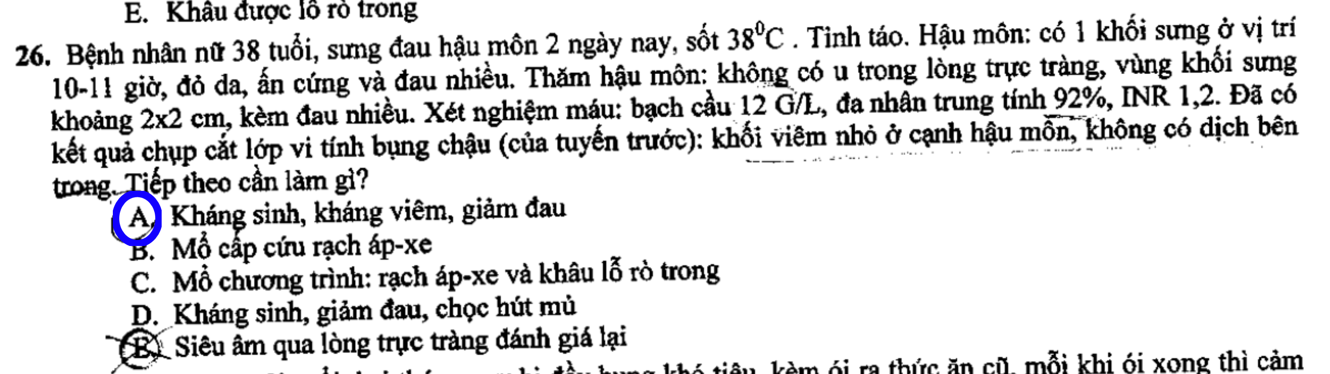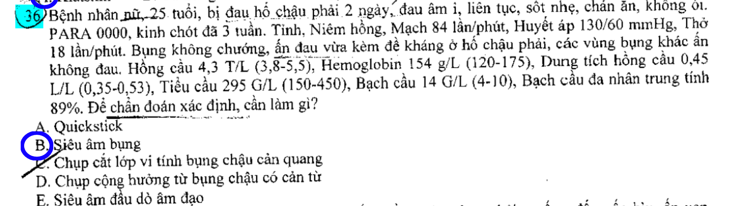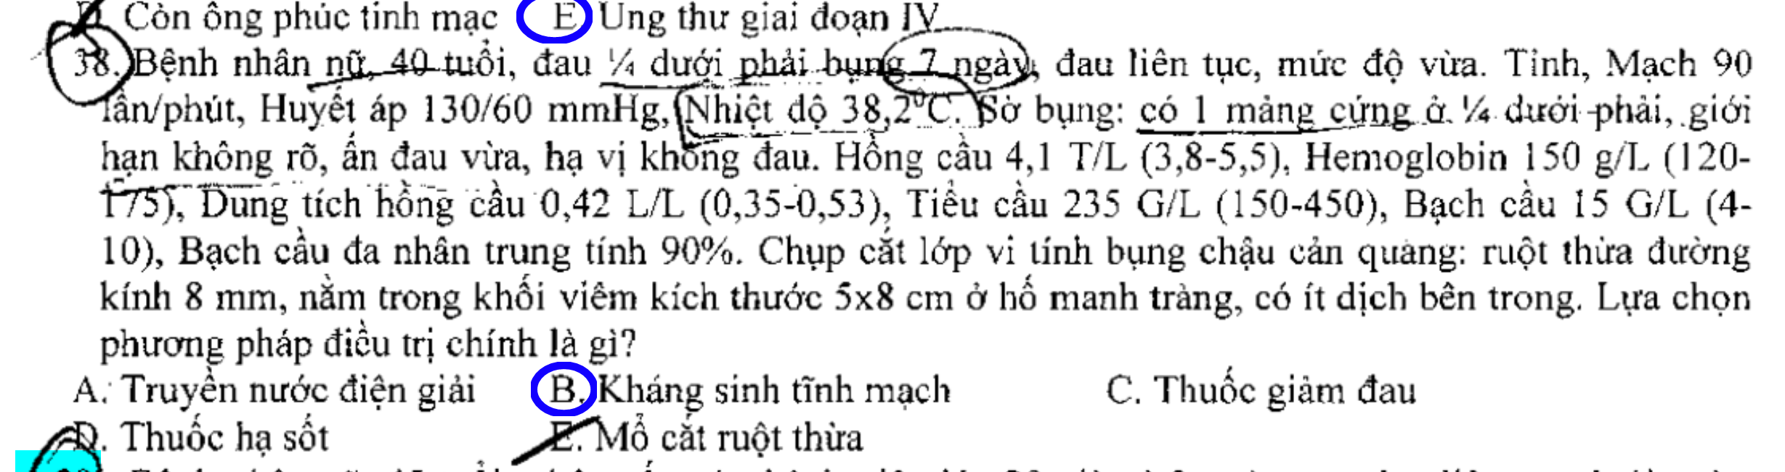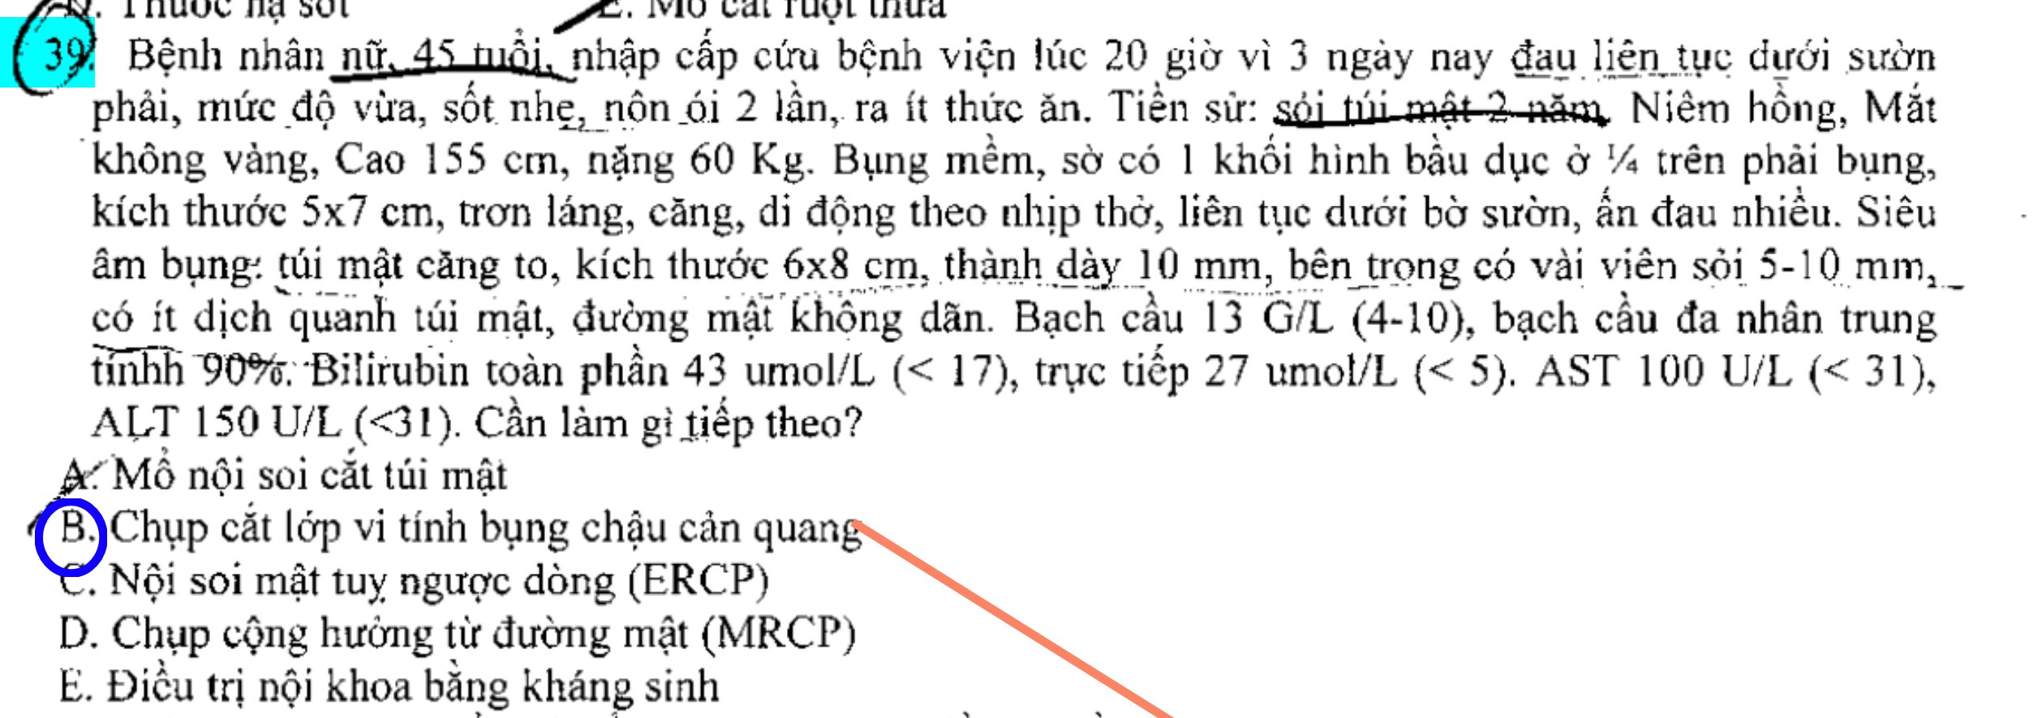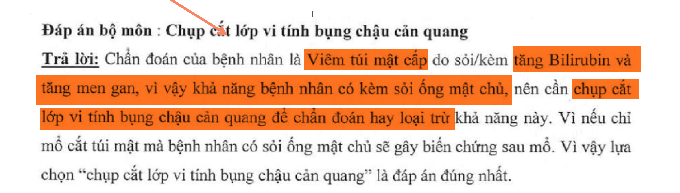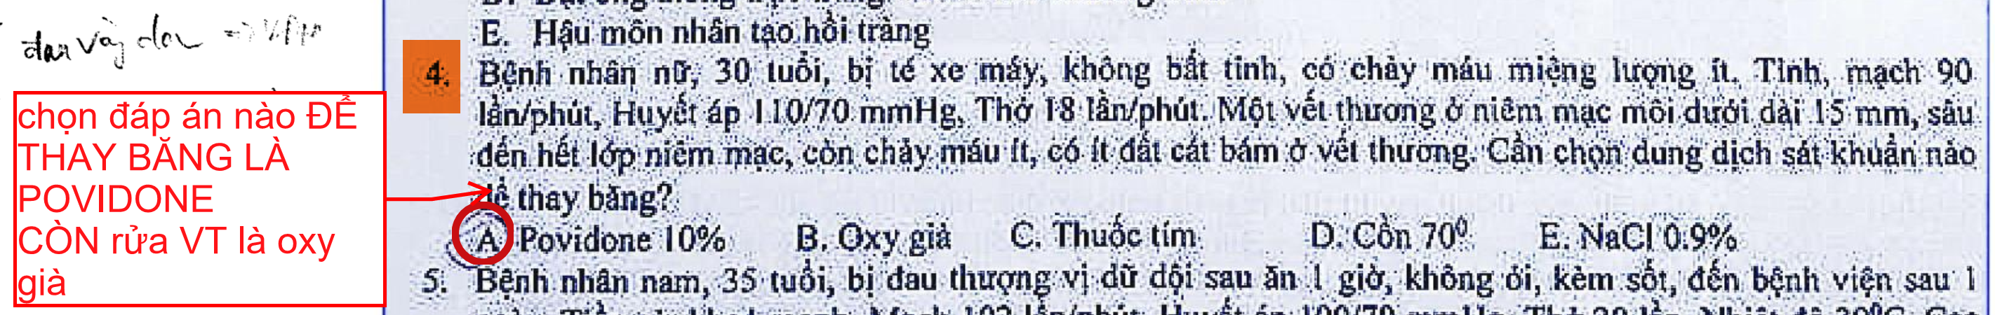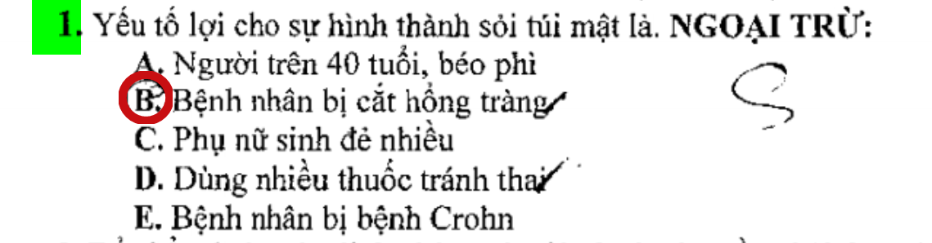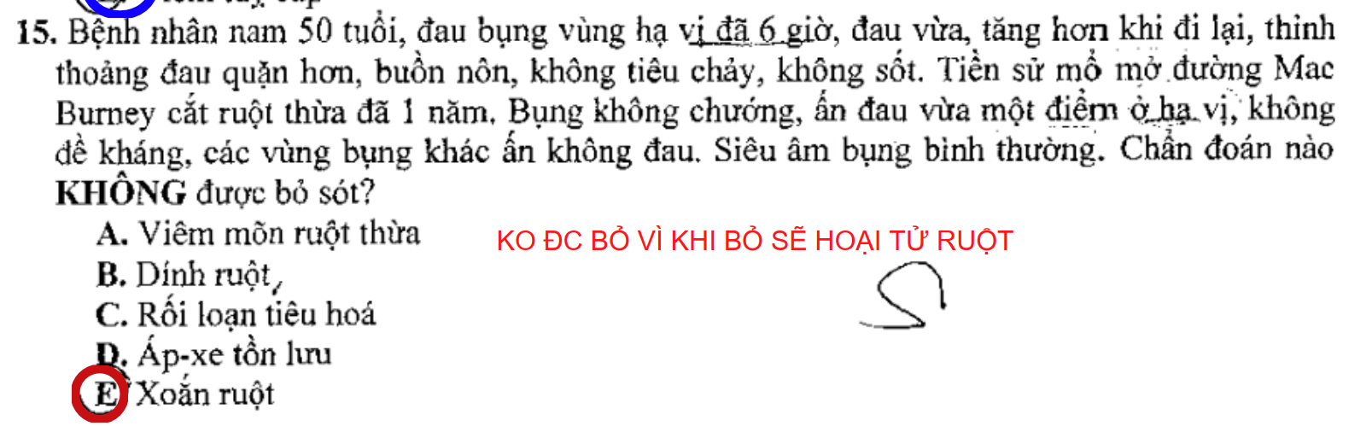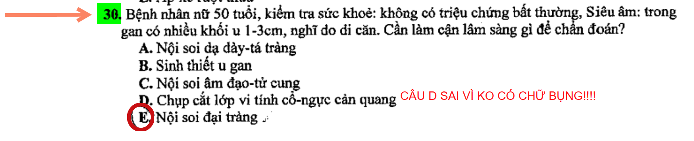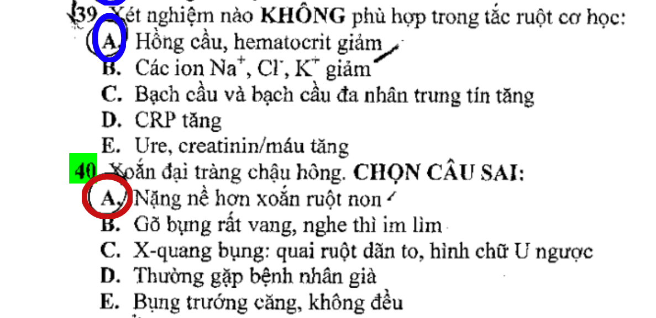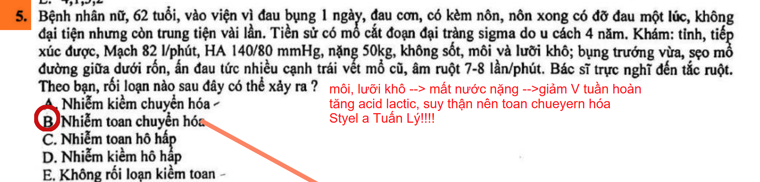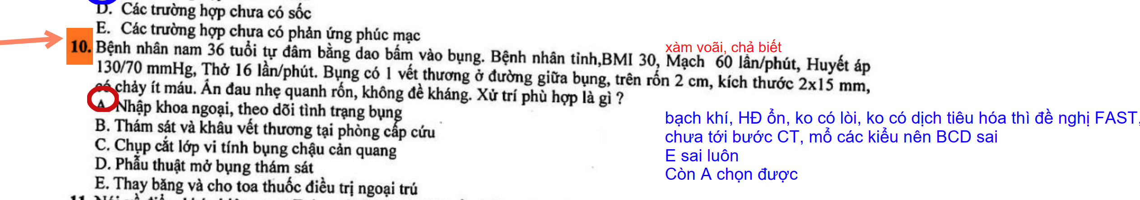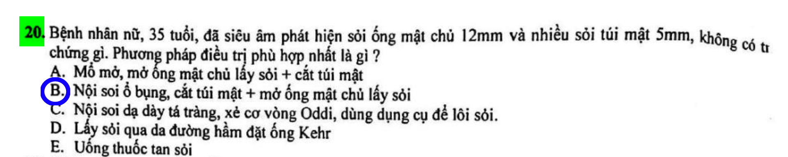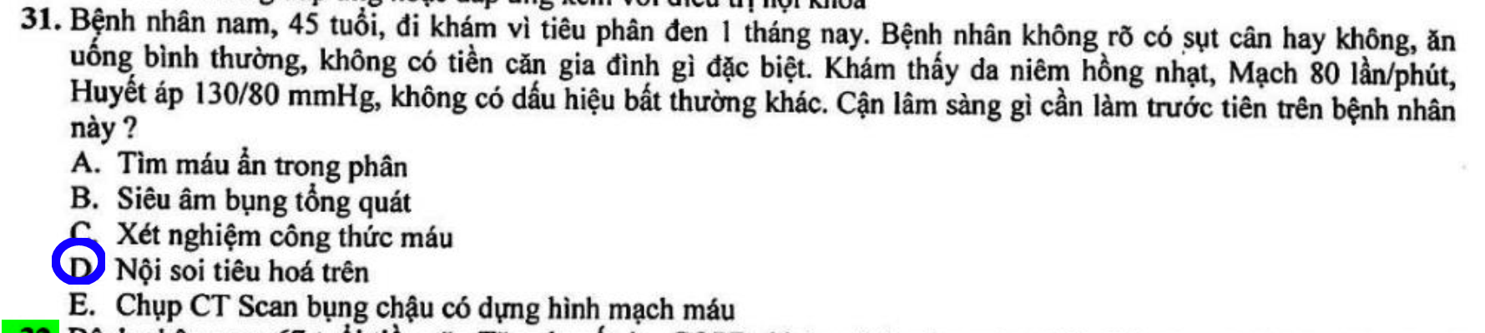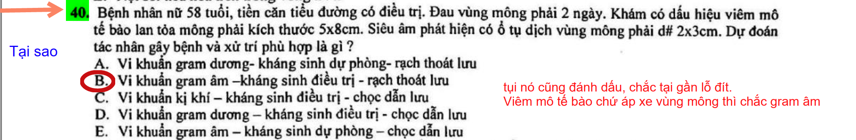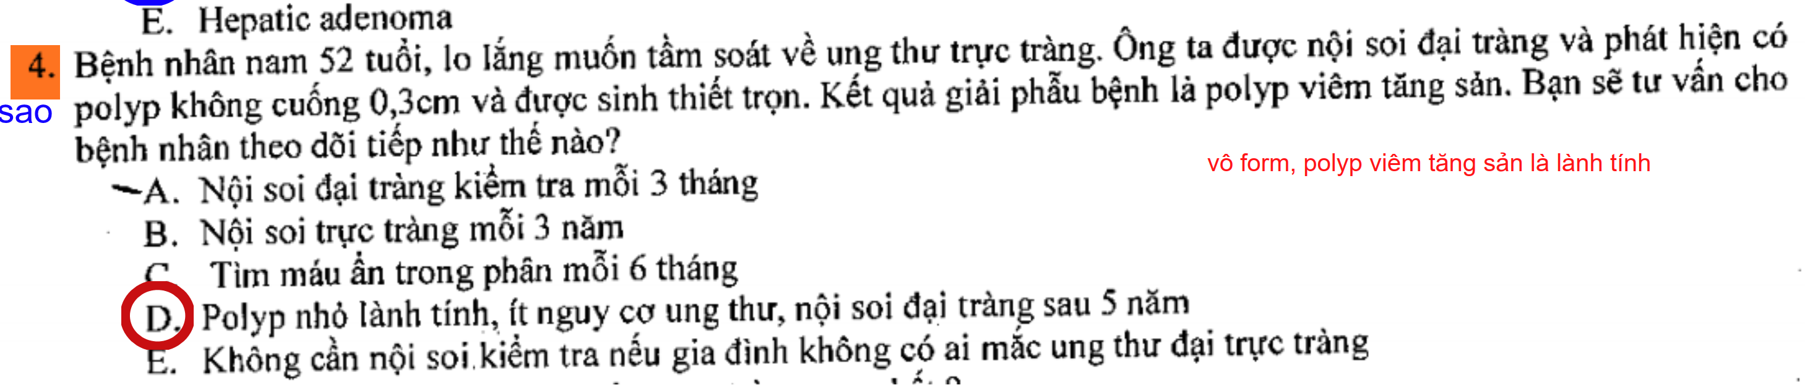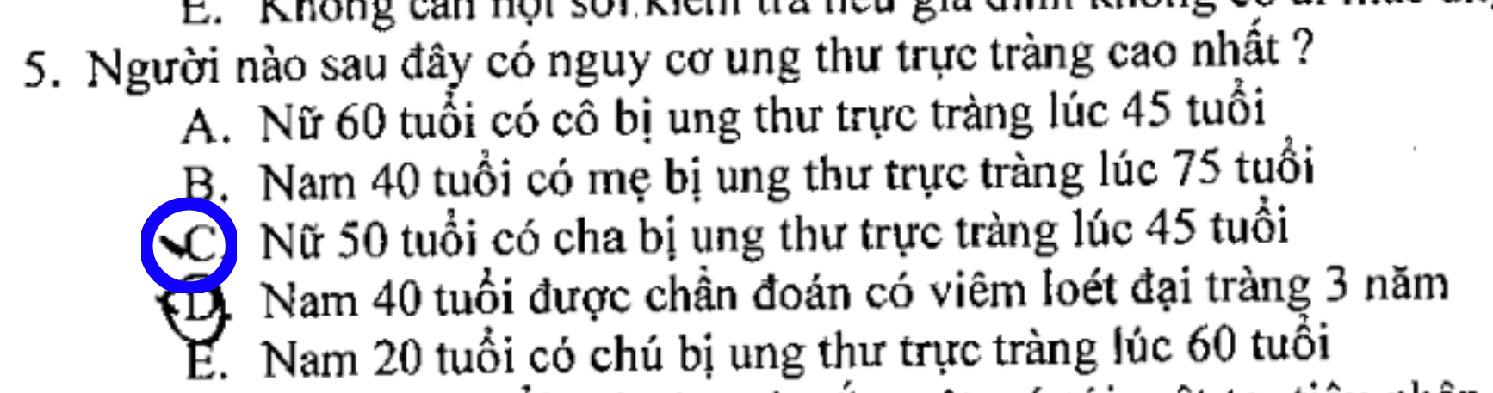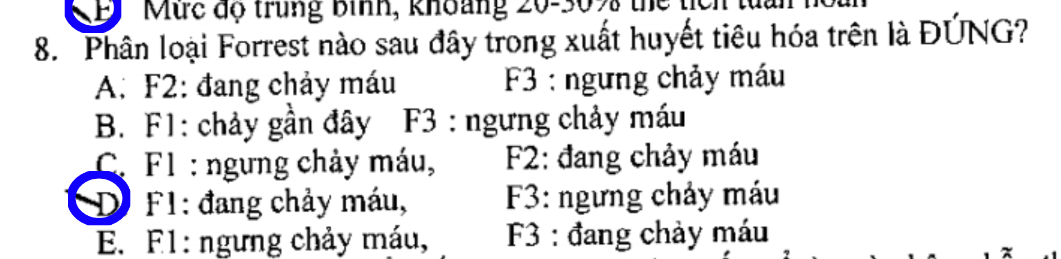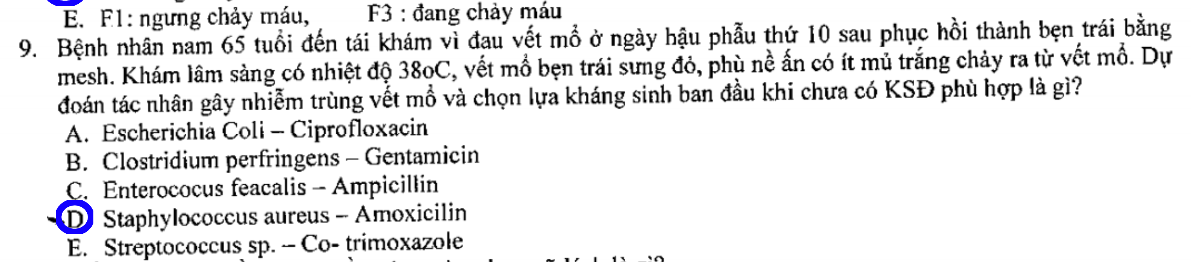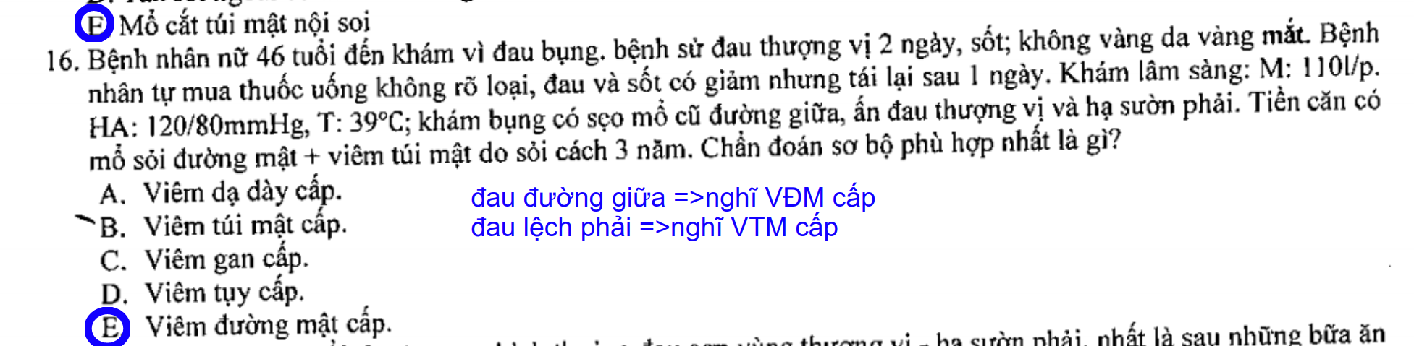

Combo Đề học kì

